2.Sınıf Matematik Dersi 1.Ünite Değerlendirmesi

1. Aşağıdaki ifadelerden doğru olanların yanına "D", yanlış olanların yanına "Y" yazınız.
( ) 72 sayısının onlar basamağında 2 vardır.
( ) 93 sayısının onlar basamağındaki rakamın basamak değeri 90’dır.
( ) Saat başlarını gösteren saatin akrebi hep 12’nin üzerindedir.

2. Örüntüdeki boş bırakılan yere hangisi gelmelidir?
…………….

a- ) b- ) c- )

3. Aşağıdaki sayıların okunuşlarını yazalım.
16 :

43:

4. Aşağıdaki sayının basamak ve basamak değerini yazalım.
65

Basamak Adı
Basamak
Değeri

5. 20’den başlayarak 2’ye kadar geriye doğru ikişer sayalım.

….-….-….-….-….-….-….-….-….-….-

30 ‘dan başlayarak 100'e kadar beşer ritmik sayalım.

…..-…..-…..-…..-…..-…..-….- ….-….-…..-

6. Aşağıda verilen şekillerden hangisi bir desteyi oluşturur?
a- ) b- ) c- )


7. Belirtilen saatleri çizin.
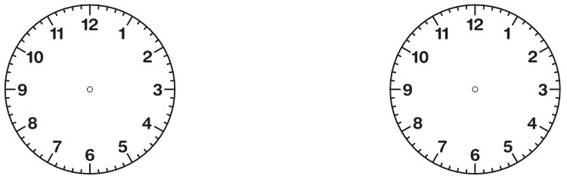

Saat: 19:00
Saat: 04:30

8. Aşağıdakilerden hangisinin boyu 3 parmak uzunluğunda olabilir?
a- ) Silgi b- ) Okul çantası c- ) Defter

9. Haftanın günlerini yazınız?

........... .............. ................. ................

........... .............. .................

10. Mevsimleri yazınız?

........... .............. ................. ................

11. Aşağıdaki kalemleri bir düzineye tamamlayınız.
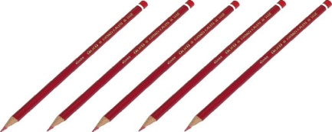

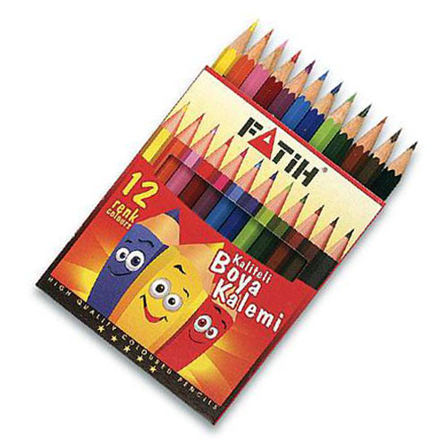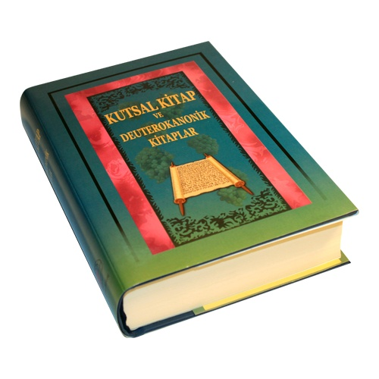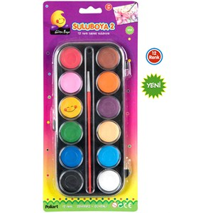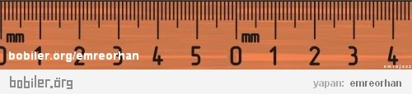12. Aşağıdaki ürünlerin fiyatlarını inceleyelim. Satın alınan ürünlerin toplam fiyatlarını karşılarına yazalım.

3 TL

5 TL

2 TL

4 TL

1 TL

1 TL


+ =

..........

+ =

..........

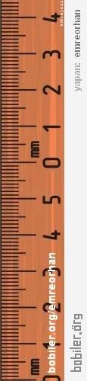

+ =

..........

+ =

..........

13. Bir kasada 36 elma vardı. Bu elmalardan 24 tanesi yendi. Geriye kaç elma kaldı?
a- ) 12 b- ) 13 c- ) 14

14. Uğur’un 12, Gamze’nin 13, Fatma’nın 14 boya kalemi var. Üç arkadaşın toplam kaç boya kalemi vardır?
a- ) 37 b- ) 38 c- ) 39

